令和６年度「大阪IR（統合型リゾート）説明会」（第２回） アンケートによる質問について
●受付件数 11件
 | 質問 | 回答
１ | 収益、雇用創出効果の根拠を示して頂きたい。本日の説明では抽象的すぎて、市民の不信感を買う。 | 来訪者数等の効果推計については、ＩＲ事業者において、人口統計や訪日外客統計等の統計情報、既存のＩＲ施設や近畿圏及び日本国内にある集客施設等の実績・知見等を踏まえて推計されており、また、それらの来場者数を踏まえて売上等が見込まれているものです。  ＩＲは、民設民営事業として、ＭＧＭ・オリックスの中核企業２社に加えて、大阪・関西を中心とした企業22社が自らの出資や金融機関からの借入れにより資金調達を行い、リスクを負って１兆円を超える投資を行うものであり、事業計画の立案にあたっても、慎重に検討・精査されているものと認識しています。  また、借入については、返済原資を当該プロジェクトから生み出される収益・キャッシュフローと当該プロジェクト資産に限定する、プロジェクトファイナンスによる借入を予定しており、事業者においては、金融機関の厳しい審査を経て、金融機関との融資契約を締結しています。  加えて、シンガポールのＩＲとの概括的な比較においても、大阪の方が、域外からの旅行者数や後背圏の規模が大きく、高い需要のポテンシャルを有するものと考えています。  これらを総合的に勘案すると、実現性のある相応の計画であると認識しています。
2 | きれいな資料、作るのが大変だっただろうなと思うような資料ですが、数値・イメージに根拠が無い。もっと具体的に理由を教えて下さい。
3 | 経済効果について数値が大きく異なった場合、誰が責任を取るのか明確にしていただきたい。来訪者数が異なったら誰が責任を取るのか、納付金が異なった場合、誰が責任を取るのか。大阪府・市のホームページで名前をあげてほしい。
4 | 宿泊施設の概要を教えてください。  「MGM大阪」「MGM大阪ヴィラ」「MUSUBIホテル」３施設の各延床面積、客室数、お教え下さい。 | 宿泊施設の規模については次のとおりです。  （「大阪・夢洲地区特定複合観光施設区域の整備に関する計画」要求基準17より）  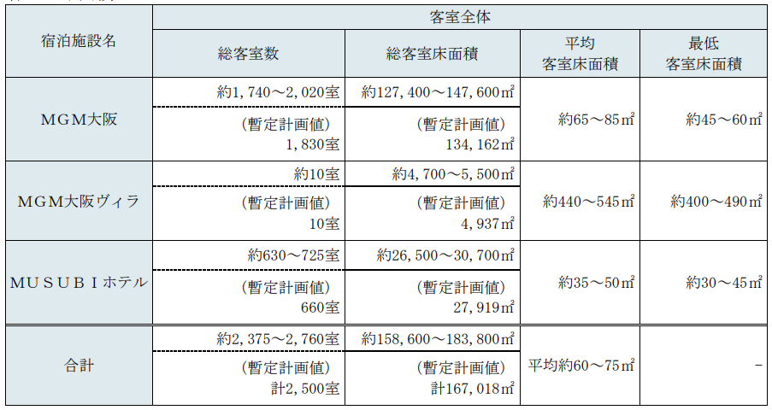
5 | 非カジノ事業って何ですか？府の皆さんは、どんなエンターテインメントをひっぱってきて、どう楽しんでもらいたいのですか？大阪には山、海、商店街、ホテル、劇場、既にたくさんあります、大阪城も。外国人はこういう所に行きたいし、行ってると思います。府がサポートすべきはこういう大阪らしさだと思います。 | 大阪IRでは、世界最大級となる１兆円規模の初期投資により、日本最大級の国際会議場や様々なイベントが開催できる展示場、様々な機能を備えるエンターテイメントホテルなどの３つの宿泊施設、豊富なラインナップのライブ・パフォーマンス等を楽しめる夢洲シアター、さらには大阪・関西の食文化を体験できる施設などを備え、魅力あふれる施設となっています。  開業後も、日本を代表するIR施設として、日本らしさを意識しながら、非カジノ施設やコンテンツの更新、追加など、カジノ収益を活用した再投資により、継続的に施設の魅力向上を図りながら、成長型IRとして持続的な発展をめざしていきます。  また、送客施設では、来訪者のニーズを踏まえ、日本各地の豊かな自然や地域の歴史、魅力的なスポットなど、ＩＲ区域の外で楽しむための観光情報を提供するほか、来訪者の希望に応じたツアーを企画・提案・手配し、また、広域の自治体、ＤＭＯ、観光事業者等との連携体制を構築することにより、大阪・関西・西日本を中心に、日本全国への送客と周遊観光に取り組み、日本観光のゲートウェイ形成をめざしていきます。
6 | この10数年の間、実際にどんな「依存症治療」が行われたか、具体的に教えてほしい。青少年の健全育成って何ですか？カジノが無ければ、こんな心配しなくて良いと思いますが。 | 依存症に対する医療提供体制については、平成29年度以降、依存症の専門性を有した医師など厚生労働省の定める基準に基づき、府及び政令市にて、「依存症治療拠点機関」または「依存症専門医療機関」として選定しています。なお、大阪府内では、令和６年６月現在、「依存症治療拠点機関」として１医療機関、「依存症専門医療機関」として16医療機関を選定しています（府内の治療拠点機関及び専門医療機関の一覧は、https://www.pref.osaka.lg.jp/o100040/chikikansen/izonshou/index.htmlをご確認ください）。  また、府内では、大阪精神医療センターにおいてギャンブル依存症回復プログラム（GAMP）を平成28年度から実施しています。府では、平成31年度以降、大阪精神医療センターに委託し、同専門プログラムの実施に取り組もうとする医療機関への支援等を行っています。  さらに、医療機関等において、ギャンブル等依存症の早期発見、簡易介入、情報提供等ができるような仕組みづくりを行うため、府では令和５年度に簡易介入マニュアルを作成するとともに、地域の精神科をはじめとする医療機関の医師等を対象とした研修を実施しています。  ギャンブル等依存症に関する理解を深め、必要な時に適切な支援につながるよう依存症に対する正しい理解促進に向けた普及啓発、本人やその家族などへの相談支援の充実に向けた取組みを行っています。  また、青少年の健全育成について、具体的には、ＩＲ事業者において、20歳未満の者のカジノ施設への入場禁止や勧誘の禁止等の措置を徹底するとともに、青少年が犯罪に巻き込まれやすい状況等の把握に努め、ＩＲ区域内の巡回ポイントに反映するほか、大阪府警察、大阪府・市等と連携し、ＩＲ区域周辺のパトロール等を実施することとしています。
7 | 納付金等の収入見込額（大阪府・大阪市合計）はいつの時点の見込額ですか。開業当初の見込額でしょうか。いつ現在の見込額かを記載してほしい。 | 納付金等については、開業３年目期時点での見込額となります。
8 | 「資料１」P.13の「犯罪の発生対策、善良の風俗および清浄な風俗環境」項目の中で「暴力団員等に係るデータベースを整備し・・・」と記載されているが、データはどこから入手するのですか。このようなデータは警察関係しか保持していないと思うのですが。以前の回答が、「大阪府教育委員及び大阪府警察と密接に連絡する」となっています。非常に重大な個人情報ですので、具体的な回答が欲しいです（例として、必要なデータをＩＲ株式会社に渡す等）。 | ＩＲ事業者による暴力団員等に係るデータベースの整備については、カジノ管理委員会関係特定複合観光施設区域整備法施行規則 第51条第２項第３号により義務付けられており、その具体的な運用等については、ＩＲの開業に向けて検討していくことになりますが、暴力団員等の排除に当たっては、大阪府公安委員会及び大阪府警察と密接に連絡することとしています。
9 | ＩＲ推進局の職員の方が、「民設・民営」という発言を３回ぐらいされました。府知事・市長も当初、ＩＲ事業を進めるにあたり税金を使わず民設民営で事業を進めると発言された。これは、社会通念上の解釈としては、公金を使わないと理解するのが一般的ではありませんか。  以前（１月の質問です）質問した内容で、回答は一部ですが、「ＩＲは民設民営であり、ＩＲ事業そのものに公金を投じるものではありません・・・（途中省略）・・・大阪臨海部のまちづくりなどの政策的な観点も踏まえ、土地所有者として大阪市が負担するものです」でした。民間企業に公金を使うことがあるなら具体的な例を教えてください。また、夢洲は軟弱な地盤であることは認識されていると思います。なのに、「まちづくりなどの政策的な観点」とは何を指すのでしょうか、教えてください。 | ＩＲは、事業者が自らの出資や借入れにより資金調達を行い、施設を設置・運営するという民設民営の事業であり、ＩＲ事業そのものに対して公金を投じるものではありません。  土壌汚染対策、液状化対策、地中障害物撤去の土地課題への対応については、大阪ＩＲが国際観光拠点の核となる大規模集客施設であることから、ＩＲ事業用地としての適性確保が必須であり、土地に起因する所有者としての責任に加えて、大阪臨海部のまちづくりなどの政策的な観点も踏まえ、土地所有者として大阪市が負担するものです。  なお、税で負担するものではなく、土地売却・賃料収入など事業経営に伴う収入から賄われる港営事業会計・特別会計で負担することとしており、賃料収入等で回収していくこととしています。  これは大阪の成長のために必要な投資と捉えており、ＩＲ実現による大きなリターンによって十分回収が可能であり、さらには増税することなく、市民の新たな財源の確保につながるものと考えています。  また、府・市では、大阪の成長戦略のなかで、成長の源泉の一つである「内外の集客力強化」に向け、「国際エンターテイメント都市の創出」に取り組むこととし、夢洲が新たな国際観光拠点が立地する最適地と考え、関西経済界とともに、夢洲において世界に誇る魅力ある国際観光拠点の形成を公・民が協働して実現するための指針となる「夢洲まちづくり構想」（H29.8）をとりまとめており、段階的に土地利用を進め、公民が協働して世界に誇る魅力ある国際観光拠点の実現をめざしていくこととしています。
10 | １月の質問で「土地課題対策費（港湾会計）は私会計ですか、公金と思うのですが」と質問し、回答として「港営事業会計・特別会計で負担することとしており」と回答を得ていますが、質問の真意は「土地課題対策費」が公金か否かですので、「港営事業会計・特別会計」が公金か否かを簡潔に教えてください。 | 土地課題対策費については、公金である港営事業会計・特別会計で負担するものです。
11 | 「ギャンブル等依存症への取り組みについて」（資料２）・「懸念事項対策」（資料１ P.13）について、ＩＲの対策例が立派に書かれていますが、これらを効果的にするために、業者に任せっきりにせず、行政としてどのように関わっていくのか具体的に教えて下さい。 | 大阪府市とＩＲ事業者が連携して詳細の検討を進めていくにあたって、大阪府市においても、ＩＲ事業者の実施するカジノへの依存防止対策が有効なものとなるよう、学識者や医療従事者、患者家族団体等をアドバイザーとして任命して、個別のメニューごとに、より機動的に、世界の先進事例や現場実態を熟知した専門家の助言を得る体制を構築して、しっかりと取り組んでいきます。  また、ＩＲ事業全体について、外部有識者等により構成するＩＲ事業評価委員会の設置などのモニタリングの枠組みを、令和5年度より構築しており、ＩＲ事業者の依存防止対策の実施状況についても、チェックし必要に応じて改善を求めるなど、有効な対策が確実に履行されるよう対応していきます。

